學號：R07943095 系級： EDA碩一 姓名：劉世棠~

1. (2%) 請說明你實作的 CNN model，其模型架構、訓練參數和準確率為何？並請用與上述 CNN 接近的參數量，實做簡單的 DNN model，同時也說明其模型架構、訓練參數和準確率為何？並說明你觀察到了什麼？  
   (Collaborators: )

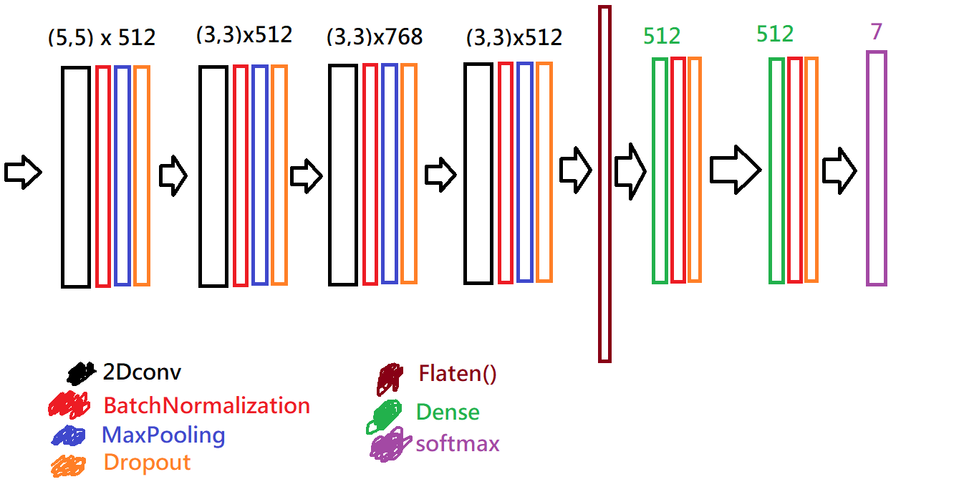

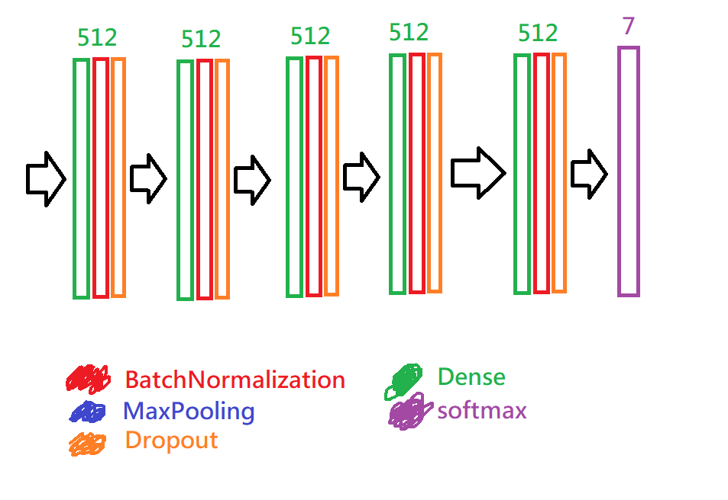

* 以上分別為CNN與DNN的架構，在實驗觀察中有發現一件情形，越深的神經網路不見得有更好的水準，像是上面的CNN，之前我使用更多層卻沒有更好的效果，而後來訓練DNN時也有相同的現象，根據我訓練多次的結過，CNN確實有較好的效果。

1. (1%) 承上題，請分別畫出這兩個model的訓練過程 (i.e., loss/accuracy v.s. epoch)  
   (Collaborators: )

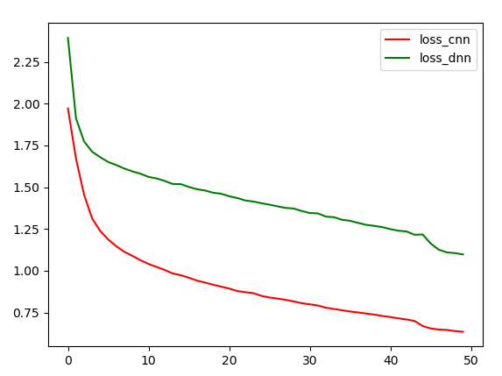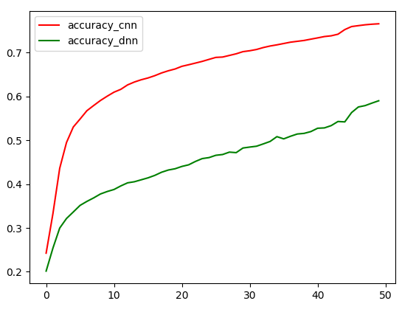

=>從以上結果可得知，DNN對於圖像處裡的效果並不出色。

1. (1%) 請嘗試 data normalization, data augmentation,說明實作方法並且說明實行前後對準確率有什麼樣的影響？  
   (Collaborators: )

經過實驗發現，經過data normalization準確率有上升的效果，但是遠不及data augmentation，以下為它們在public set和private set的結果。

|  |  |  |
| --- | --- | --- |
|  | public | private |
| Basic CNN |  |  |
| CNN with normalization |  |  |
| CNN with both |  |  |

1. (1%) 觀察答錯的圖片中，哪些 class 彼此間容易用混？[繪出 confusion matrix 分析]  
   (Collaborators: )

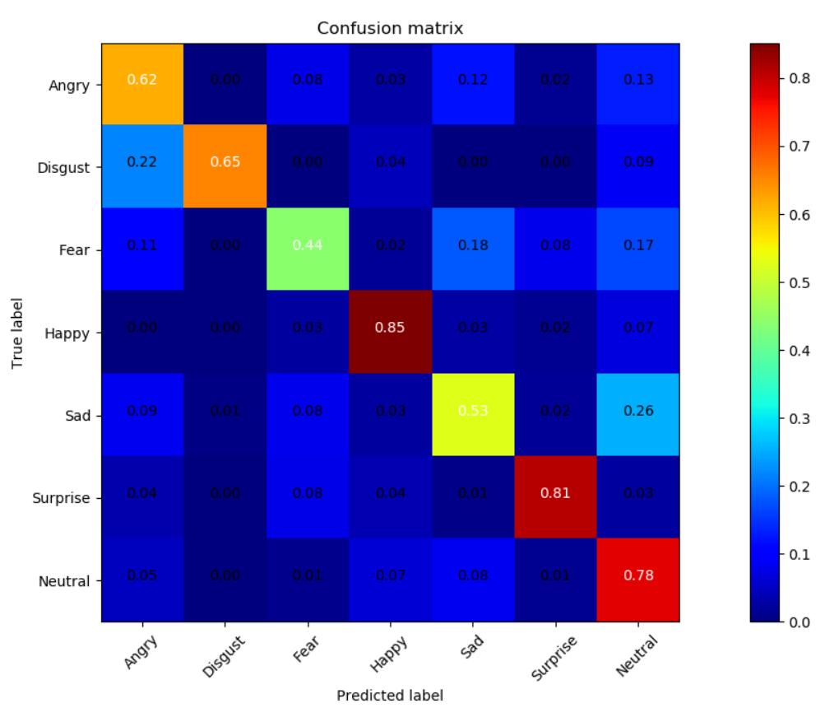=> 這邊可以發現一件事情，難過容易被誤認為是緊張，但是緊張卻不容易被認為難過，因為難過時可能會有一些表情與淚水，但是緊張時卻沒有淚水(通常)，故表情難過跟緊張可能很接近，但是流淚卻可能是能夠區分出他們的關鍵。